CV
Namn: Ivar Grahn  Gatuadress: Hagagatan 17N  Postnummer, Postort: 113 47 Stockholm  Civilstånd: Gift med Svetlana, har 2 döttrar  Mobil: 070-5125465  E-mail: ivar@grahn-it.com  Född: 07/02/1948 | 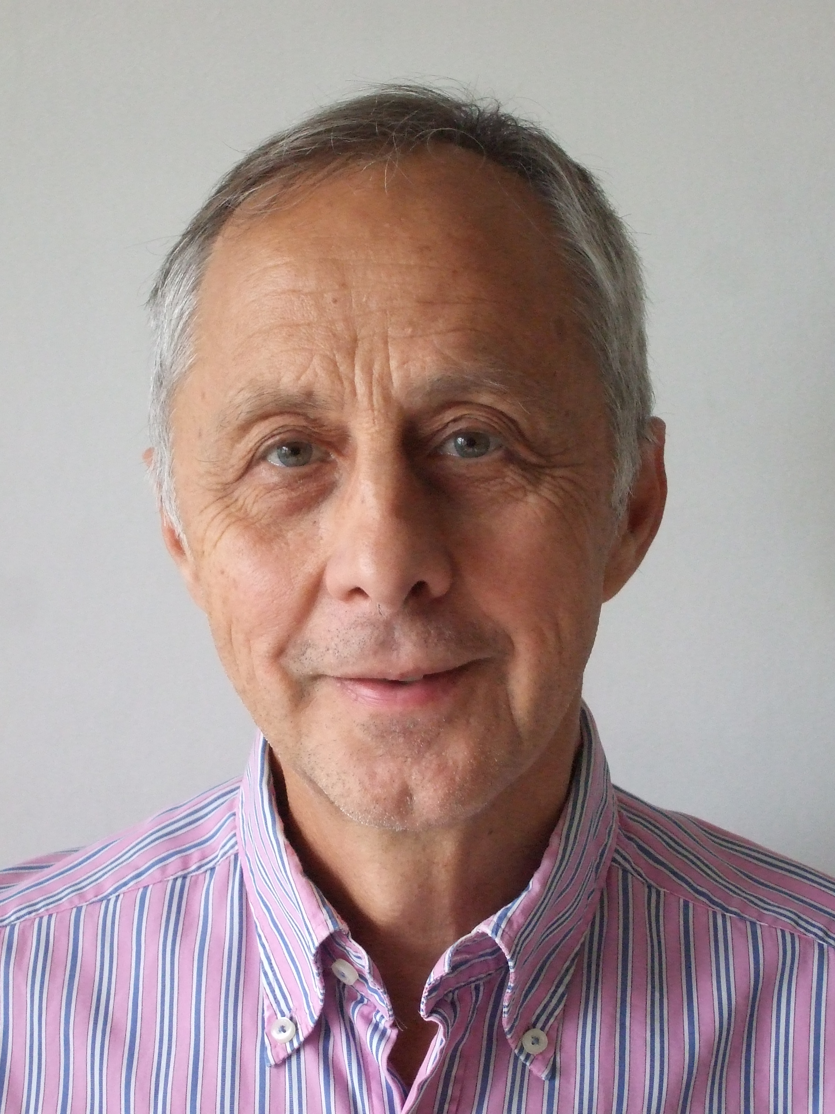

PERSONLIG PRESENTATION

Kunnig, snabb, noggrann och strukturerad datakonsult specialiserad på test och rollen som testare/testledare/testanalytiker
.
Jag har under de senaste sju åren arbetat med test av komplexa applikationer med 20-30 integrationer.
Jag har erfarenhet av olika test verktyg som t ex HP Quality Center.
I de senaste projekten har jag arbetat tillsammans med och arbetslett ca 20 off-shore testare (Indien).
Min bakgrund är systemutvecklare (programmerare/analys/design) samt att jag har eb akademisk examen.
- Analytisk
- Noggrann & ihärdig
- Målinriktad
- Stor social kompetens
- Prestigelös
- Lyhörd
- Mycket god samarbetsförmåga & lyhörd
- Självständig
- Kreativ & problemlösande
- Positiv & nyfiken

ARBETSLIVSERFARENHET

1002 – 1205 TeliaSonera, Testledare/testare
(IT Konsult via Wipro)
Mitt uppdrag var att genomföra acceptanstester enligt den process som kunden tagit fram. Uppdraget gällde 9 testperioder/releaser. Initialt var jag bollplank till processägaren vid framtagande av denna process. Acceptanstest innebär test av ny funktionalitet, test av befintlig funktionalitet samt integrationstest i en produktionslik testmiljö. Som testledare i acceptanstest ska jag m.hj.a krav- och designdokument samt produktspecifikationer skapa nödvändiga testfall på basis av de relevanta användningsfall som analyserats. I varje av dessa 9 projekt skapades ca 120-150 testfall. Till min hjälp för att skriva testfallen hade jag 3-5 testare. Testfallen konstruerades enligt den standard som jag tidigare tagit fram. I ett par av dessa projekt hade vi problem med att få produktstrukturen vilket vi löste genom att skapa grundtestfall för varje typ av användningsfall (add, change, disconnect,..).Dessa kunde sedan kopieras och modifieras för varje produkt som ingick i testen. Efter det att kunden godkänt föreslagna testfall påbörjades exekvering av dessa testfall med ett större team på 7-12 testare under min ledning. Jag var även ansvarig för rapportering och uppföljning av progress, avvikelser från plan samt åtgärder för att rätta till avvikelser och rapportera defekter.

0505 – 0910 TeliaSonera, testare/testledare
(IT-konsult via eWork, Logica/WM-data)
Under denna tid var jag testare i system-/integrations- och regressionstester. Vid systemtesterna var min erfarenhet av databaser och SQL avgörande för förståelse av problem och för felsökning. Komplicerade integrationstester kunde jag genomföra tack vare min kunskap om kundens verksamhet och dennes stödsystem samt med mitt driv i testandet. Från februari 2007 var jag assisterade till testledarna, vilka byttes för varje projekt, för att få kontinuitet. Jag hanterade större delen av uppföljningen med en komplex excel-applikation. Som testare arbetade jag också kontinuerligt med felrättning och modifiering av de testfall som ingick i respektive projekt.

0501 – 0505 TeliaSonera, Oracle eBS – produktuppsättning
(IT-konsult Tieto)
Utbildningen i OracleBS som jag genomgick under hösten 2004 gjorde att jag fick ansvaret för att lägga upp de nya produkterna i Oracle Inventory gällande bredbandstjänster. Noggrannhet samt snabbhet var ledorden för detta arbete.

0403 – 0407 TeliaSonera, Processanalytiker
(IT-konsult Tieto)
Detta uppdrag innebar att ta fram dokumentation om processerna för hantering av bredbandsprodukterna som underlag för en GAP analys gentemot Oracle eBS. Jag hade ansvaret för att analysera och dokumentera processerna Sälja och Leverera.

0302 – 0403 TeliaSonera, TeamLead delprojekt
(IT-konsult Ki Consulting/Tieto)
Mitt ansvar var att leda ett team för analys och design av nya produkter för orderbeställning i Oracle eBS inklusive en integration mot orderhanteringssystemet. Teamet bestod av 3 konsulter specialiserade på Oracle eBS och min roll var expert på hantering av dessa produkter. Jag hade också ansvaret för rapportering till huvudprojektledare samt hålla i review-möten av framtagna designdokument.

0201 – 0211 TeliaSonera, Oracle eBS – Processdesigner och datamodellerare
Jag deltog i detta projekt som expert på hantering av bredbandsprodukter och speciellt processerna sälja och leverera. Dessutom tog jag fram ca 200 användningsfall och påbörjade arbetet med att definiera de aktiviteter som var aktuella i respektive användningsfall. Jag fick även i uppgift att göra ett par utredningar inom området.

9907 – 0112 TeliaSonera, Krav – och processanalytiker
Projektets uppgift var att skapa underlag för att anpassa ett standardsystem för hantering av privatkunder och bredbandsprodukter. Projektet bestod av fyra delprojekt, var och en ansvarig för en grupp av bredbandstjänster. Min roll var att samla in, anlysera och konsolidera de krav som kom fram via dessa fyra delprojekt. Utöver detta ingick också i mitt uppdrag att stödja delprojekten med processanalysen.

1983 - 1999 Telia Prosoft (tidigare Telia Engineering, Telia Research,Televerket Radio), Verksamhetsutvecklare/Kravanalytiker,Systemutvecklare, Programmerare

1979 - 1983 SDC (Skogsbrukens Data Central), Systemerare, Programmerare

1974 - 1979 Riksförsäkringsverket,Sundsvall,DBA,Systemerare, Programmerare

1973 - 1974 PK-Banken, Stockholm, Programmerare, Systemerare

1971 - 1973 Riksskatteverket, Solna,Programmerare, Systemerare

UTBILDNING

2006 Projektskolan, Dataföreningen - Certifierad projektledare
2004 Oracle eBusinessSuite
2004 NFI, Leda Workshop, Arbeta i projekt
1996 Oracle, PL/SQL

6809 – 7105 Umeå Univerisitet Fil kand examen, matematik, matematisk statistic, numerisk analys.

6408 – 6705 Lycksele Gymnasium/Bregårdskolan,Karlskoga, Studentexamen, Reallinjen, matematisk gren.

ÖVRIGA MERITER

2000 – 2005 Medelpads Bordtennisförening, Ordförande och tävlingsledare.
1998 – 2006 Sundsvalls Miljönämnd, Ledamot .
1992 – 2004 Sälen – Mora, Vasaloppet 90 km skidåkning
1988 – 1992 Vindelälvsloppet, stafettlöpning lag 300 km
1979 – 2003 Åre, Skutskjutet, 3 km Störtlopp för alla

SPRÅK & DATAKUNSKAPER
Svenska (modersmål)
Engelska (flytande i tal och skrift)
Tyska (konversation)
Franska (konversation)
MS – Office (avancerad användare)

Affärssystem:
Oracle eBS – avancerade kunskaper

Databaser:
SQL, Oracle, RDB – avancerade kunskaper

Metoder/Modeller:
Logic Method (agil), AIM (Oracle), eTOM (Telecom), RUP, PROPS

INTRESSEN

Jag är mycket intresserad av all slags sport. I yngre år var jag aktiv inom många sporter. Senare år har det varit mer motionsidrott och som ledare.
Jag trivs bra i naturen (fjällen speciellt) och har gjort ett antal fjällvandringar kombinerat med fiske.
På fritiden kan jag också njuta av en god bok samt teater- och filmbesök.

